**大家好:**

**我们的精一书院在下一次的课程里面，我们要介绍一个非常特别而有趣的主题，也就是我们历代的食物本草，这是本草学在食物的药性研究上的成就。事实上我们即将出版的《药食心源》这本书可以说是我们中医饮食的总整理，在这本书里面我们不但把历代著名的食物本草著作做了一次详尽的说明，也把四季二十四节气的饮食要点整理好，我们更把食物的药性分类整理出来，而根据食物的药性分类我们也可以把任何一个食谱透过问止中医学习大脑的功能把它做分析(这部份的程序在之后才会发表)。这是中医食疗在现代科技下的一个运用，我们可以看看下面这一个例子，这是来自于《药食心源》这本书中的一个食谱，可以看到我们怎么样来做食物结构分析。**

**而在这个案例之后，我们将要请大家来尝试着看看我列出的几个食谱中的药性分布应该是如何，主要是来预测一下四气五味分。**

**我们先看案例：**

**-----------**

**【品名】 凉拌大豆芽**

【材料】

1. 大豆芽菜 450克，韭菜 适量，红萝卜 适量，蒜泥 2 茶匙
2. 盐 1 茶匙，姜 2 片
3. 砂糖 1 茶匙，白醋 3 汤匙，豉油 1.5 汤匙，辣椒粉 2 汤匙，麻油 1 汤匙
4. 芝麻 2 茶匙

【作法】

1. 大豆芽洗净，韭菜和红萝卜清净切段，蒜头压成蓉，备用

2. 锅中加水煮沸，放入一茶匙盐和两片姜片，放入大豆芽菜煮约8-10分钟

3. 把大豆芽菜捞起后，放入冰水中浸泡1分钟，沥干水份

4. 在大豆芽菜中，加入一茶匙盐，腌5分钟后，再把豆芽中的水份轻轻挤出

5. 把韭菜和红萝卜放入锅中，煮1分钟，捞起后沥干，放凉备用

6. 在碗中放入大豆芽菜、韭菜、红萝卜，然后加入砂糖、蒜泥、白醋、豉油、辣椒粉、麻油，拌匀

7. 最后撒上芝麻，完成

【中医观点分析】

我们依本品项的组成来分析，其中的豆芽菜的功用在于清热，消暑，解毒，利尿; 韭菜可以用来温中，开胃，行气，活血，化瘀，补肾，助阳; 红萝卜能够下气，利胸膈，安五脏，除寒湿; 生姜依中医的观点来看可以发汗解表，温肺止咳，温中止呕; 白砂糖功用是在润肺，生津; 大蒜的功用在于温中，消食，理气，解毒，杀虫; 醋可以用来止血，化瘀消积，安蛔，解毒; 酱油能够清热，解毒; 辣椒之作用在温中，散寒，开胃，消食; 麻油依中医的观点来看可以补肝肾，润五脏，益精血，滋阴，润肠，乌发; 芝麻功用是在补肝肾，润五脏，益精血，滋阴，润肠，乌发。

【各组成的性味组成分析】

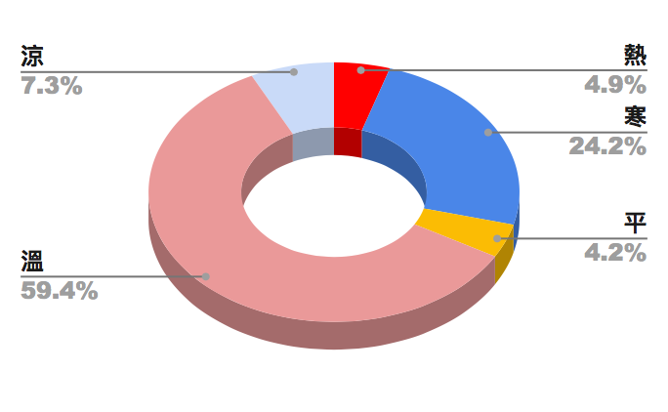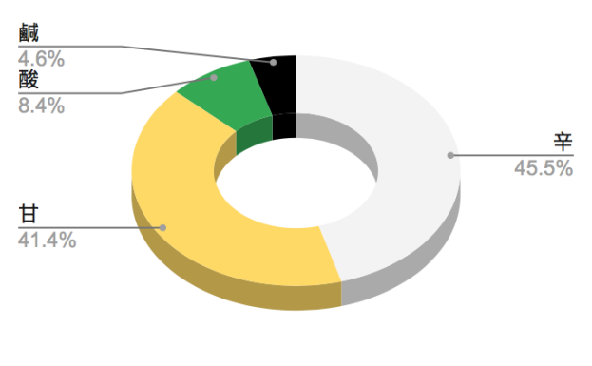

【各组成的本草说明】

|  |  |  |  |
| --- | --- | --- | --- |
| 食物 | 性味 | 功能 | 适用 |
| 豆芽菜 | 性寒。 味甘。 | 清热，消暑，解毒，利尿 | 1. 暑热烦渴 2. 小便不利 3. 酒毒 |
| 韭菜 | 性温。 味辛。 | 温中，开胃，行气，活血，化瘀，补肾，助阳 | 1. 阳痿、早泄、遗精 2. 多尿 3. 腹中冷痛、泄泻 4. 经闭、白带 5. 腰膝痛 |
| 红萝卜 | 性温。 味辛。甘。 | 下气，利胸膈，安五脏，除寒湿 | 1. 咳嗽 2. 久痢 |
| 盐 | 性寒。 味咸。 | 凉血，通便，利尿，软坚，解毒，解酒，杀虫 | 1. 便秘 2. 小便不利 3. 疮疡、毒虫咬伤 |
| 生姜 | 性温。 味辛。 | 发汗解表，温肺止咳，温中止呕 | 1. 风寒感冒 2. 风寒咳嗽 3. 胃寒呕吐 |
| 白砂糖 | 性寒。 味甘。 | 润肺，生津 | 1. 肺燥咳嗽 2. 口渴 3. 腹痛、腹胀 |
| 大蒜 | 性温。 味辛。 | 温中，消食，理气，解毒，杀虫 | 1. 脘腹冷痛 2. 饮食积滞 3. 泻泄、痢疾 4. 蛲虫病、钩虫病 5. 风寒头痛 6. 咳嗽 7. 痈肿疮毒 |
| 醋 | 性温。 味酸。 | 止血，化瘀消积，安蛔，解毒 | 1. 出血 2. 症瘕 3. 蛔虫症 4. 痈肿疮毒 5. 食物中毒 |
| 酱油 | 性凉。 味咸。 | 清热，解毒 | 1. 烧烫伤 2. 毒虫咬伤 |
| 辣椒 | 性热。 味辛。 | 温中，散寒，开胃，消食 | 1. 脾胃寒，腹痛、呕吐、泄泻 2. 伤寒感冒 |
| 麻油 | 性凉。 味甘。 | 解毒，通便，生发，杀虫 | 1. 肠躁便秘 2. 胞衣不下 3. 蛔虫病 4. 恶疮、疥癣 |
| 芝麻 | 性平。 味甘。 | 补肝肾，润五脏，益精血，滋阴，润肠，乌发 | 1. 肝肾精血不足的头晕眼花、须发早白 2. 肠燥便秘 |

【食疗机能的进一步解说】:

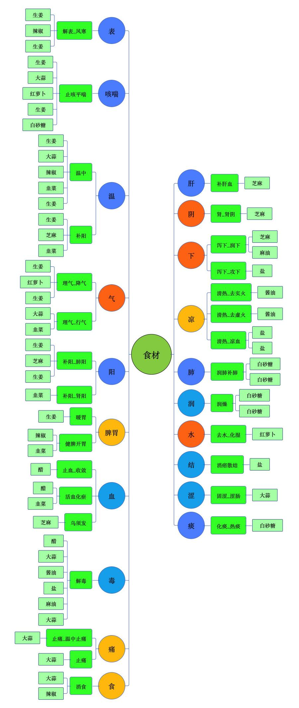

以上就是我们的一个案例，接下来要请大家在下面的几个食谱，就其中的组成请大家来预测一下可能的四气五味：

**【品名】 地瓜薏仁粥**

【材料】

1. 大麦仁(小薏仁)150公克，绿豆30公克
2. 黄地瓜100公克，红地瓜100公克
3. 冰糖35公克

请问:

您认为其四气是: □ 寒 □ 凉 □ 热 □ 温 □ 平 (五选一)

其五味是偏: □ 甘 □ 辛 □ 酸 □ 苦 □ 咸 (多选)

**【品名】 桂圆黑糖米糕**

【材料】

1. 桂圆60g
2. 糯米370g，绍兴酒50g
3. 黑糖80g，二砂糖30g，食用油15g

请问:

您认为其四气是: □ 寒 □ 凉 □ 热 □ 温 □ 平 (五选一)

其五味是偏: □ 甘 □ 辛 □ 酸 □ 苦 □ 咸 (多选)

**【品名】** **麻油杏鲍菇汤**

【材料】

A. 杏鲍菇150克、老姜50克、高丽菜250克、枸杞10粒

B. 香油适量

C. 麻油100毫升、米酒3大匙

D. 盐适量

您认为其四气是: □ 寒 □ 凉 □ 热 □ 温 □ 平 (五选一)

其五味是偏: □ 甘 □ 辛 □ 酸 □ 苦 □ 咸 (多选)

**【品名】 麻油枸杞川七**

【材料】

1. 川七270克，枸杞30克
2. 生姜15克
3. 麻油1.5大匙
4. 水250克，盐1/2小匙，山药250克

您认为其四气是: □ 寒 □ 凉 □ 热 □ 温 □ 平 (五选一)

其五味是偏: □ 甘 □ 辛 □ 酸 □ 苦 □ 咸 (多选)

有不少精彩有趣的内容，我们上课见囉!